SỞ GIÁO DỤC VÀ ĐÀO TẠO KỲ THI HỌC KỲ I-NĂM HỌC 2014-2015
THÀNH PHỐ HỒ CHÍ MINH MÔN: VẬT LÝ-LỚP 11 ( Ban cơ bản )
TRƯỜNG THPT NGUYỄN VĂN TĂNG Thời gian làm bài: 45 phút

ĐỀ: 1

I. LÝ THUYẾT (4 điểm)
Câu 1: (1,5 điểm) Phát biểu và viết công thức định luật Cu-lông.
Câu 2: (1,5 điểm) Nêu định nghĩa và viết công thức suất điện động của nguồn điện.
Câu 3: (1 điểm) Phát biểu định luật Fa-ra-đây thứ hai.

II. BÀI TẬP (6 điểm)
Bài 1: (1 điểm) Tại điểm A trong chân không, đặt điện tích q₁ = 3.10⁻⁸ C. Tính:
a) Cường độ điện trường tại điểm M cách A một khoảng 3cm.
b) Lực điện tác dụng lên điện tích q₂ = -6.10⁻⁹ C đặt tại M.
Bài 2: (1,5 điểm) Một điện tích q = 2.10⁻⁸ C di chuyển trong điện trường từ M đến N có hiệu điện thế
U_{MN} = -60 V.
a) Tìm công của lực điện khi q di chuyển từ M đến N.
b) Chọn mốc điện thế tại điểm N và biết điện thế tại điểm K là V_{K} = -10 V. Tìm công của lực điện khi q di chuyển từ M đến K.
Bài 3: (1,5 điểm) Một mạch điện như hình vẽ, trong đó nguồn có suất điện động là E₁ = 6V E₂ = 6,3 V và có điện trở trong r₁ = r₂ = 0,2 Ω, R₁= 8Ω , R₂ là một bóng đèn loại 6 V- 4,5 W.
,r₂
,r₁
R₁
R₂
a) Tính cường độ dòng điện qua nguồn điện.
b) Đèn R₂ sáng như thế nào?
R₁
R₂
R₃
E, r
A
B
Bài 4: (2 điểm) Cho mạch như hình vẽ. Biết  = 9V, r = 1; R₁ = 8Ω,
R₂ = 6Ω là bình điện phân đựng dung dịch CuSO₄ có dương cực tan. (Cho A_{Cu} = 64g/mol, n_{Cu} = 2). R₃ là biến trở.
a) Khi R₃ = 2Ω. Tính cường độ dòng điện trong mạch chính và lượng đồng bám trên catôt trong thời gian 16 phút 5 giây.
b) Thay đổi R₃ đến một giá trị khác để trong thời gian đó lượng đồng bám trên catôt giảm đi một nửa. Tìm giá trị mới của R₃.

---------------Hết---------------

Họ và tên học sinh: Số báo danh:

Chữ ký giám thị 1: Chữ ký giám thị 2:

ĐÁP ÁN ĐỀ VẬT LÝ11

 | Nội dung trả lời | Điểm
Câu 1  1,5 điểm | Phát biểu và viết công thức định luật Cu-lông.  Lực hút hay đẩy giữa hai điện tích điểm đặt trong chân không  có phương trùng với đường thẳng nối hai điện tích điểm đó,  có độ lớn tỉ lệ thuận với tích độ lớn của hai điện tích  và tỉ lệ nghịch với bình phương khoảng cách giữa chúng. | 0,25 đ  0,25 đ  0,25 đ  0,25 đ  0,25 đ  0,25 đ
  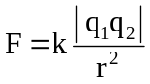 | k: hệ số tỉ lệ. Trong hệ SI: k = 9.10⁹(N.m²/ C²)  r: Khoảng cách giữa 2 điện tích (m).  F: Độ lớn của lực tĩnh điện (N).  q₁, q₂: Điện tích điểm (C).
Câu 2  1,5 điểm | Định nghĩa và viết công thức suất điện động của nguồn điện.  a) Định nghĩa: Suất điện động của nguồn điện là đại lượng đặc trưng cho khả năng thực hiện công của nguồn điện  và được đo bằng thương số giữa công A của các lực lạ thực hiện khi di chuyển một điện tích dương q bên trong nguồn điện ngược chiều điện trường  và độ lớn của điện tích q đó.  b) Công thức: | 0,25 đ  0,5 đ  0,25 đ  0,25 đ  0,25 đ
  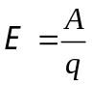 | : Suất điện động của nguồn điện (V)  A: Công của lực lạ (J)  q: Điện tích (C)
Câu 3  1,5 điểm | Định luật Fa-ra-đây thứ hai  Đương lượng điện hóa k của một nguyên tố tỉ lệ với đương lượng gam A/n của nguyên tố đó.  Hệ số tỉ lệ là 1/F, trong đó F gọi là số Fa-ra-đây. | 0,25 đ  0,25 đ  0,25 đ  0,25 đ
  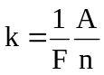 | m : Khối lượng (g)  A : khối lượng mol nguyên tử (g/mol)  n : Hóa trị nguyên tố  F = 96500 C/mol: số Faraday
Bài 1  1 điểm | a) Cường độ điện trường tại điểm M  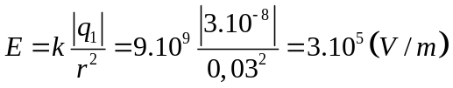  b) Lực điện tác dụng lên điện tích q₂  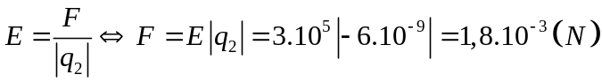 | 0,25 đ  0,25 đ  0,25 đ  0,25 đ
Bài 2  1,5 điểm | a) Công của lực điện khi q di chuyển từ M đến N.  b) Công của lực điện khi q di chuyển từ M đến K.  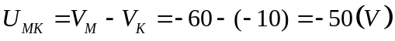  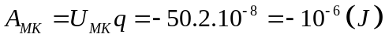 | 0,75 đ  0,25 đ  0,25 đ  0,25 đ
Bài 3  1,5 điểm | a) Cường độ dòng điện qua nguồn điện  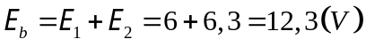  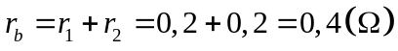  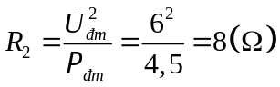  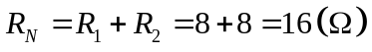  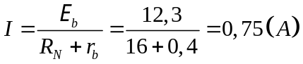  b) Độ sáng của đèn  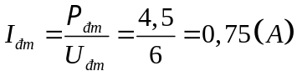  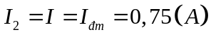 đèn sáng bình thường | 0,25 đ  0,25 đ  0,75 đ  0,25 đ
Bài 4  2 điểm | a) Cường độ dòng điện trong mạch chính  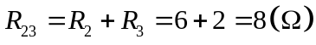  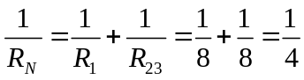  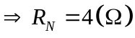  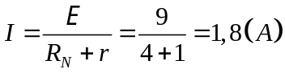  Lượng đồng bám trên catôt  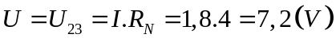  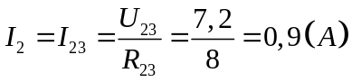  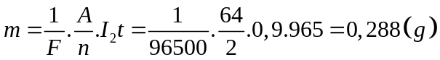  b) Giá trị mới của R₃  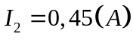    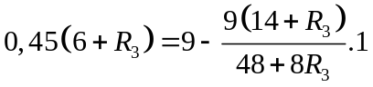  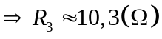 | 0,25 đ  0,25 đ  0,5 đ  0,25 đ  0,75 đ
Chú ý :- Đáp số không có đơn vị trừ 0,25 điểm và chỉ trừ tối đa 0,25 điểm trong một bài.
- Các bài giải đúng theo cách khác chấm trọn điểm bài đó.

